Stoffvorlagen und Sprüche – Schneiderwerkstatt Abraham
Auf Bestellung können gerne die jeweiligen Sprüche mit Wunschfarben kombiniert werden.
Farbe Nr. 1 Pink Farbe Nr. 2 Herbstorange Farbe Nr. 3 Senf

Farbe Nr. 4 Dunkelblau Farbe Nr. 5 Hellgrün Farbe Nr. 6 Khaki

Farbe Nr. 7 Dunkelbraun Farbe Nr. 8 Türkis Farbe Nr. 9 Dunkelrot

Farbe Nr. 10 Schwarz Farbe Nr. 11 Grau Farbe Nr. 12

Sprüche:
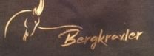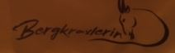
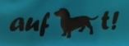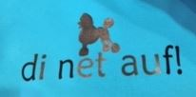
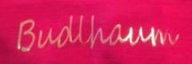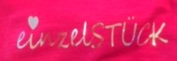
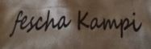

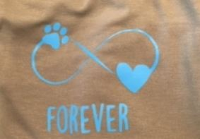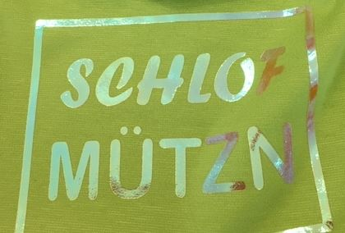

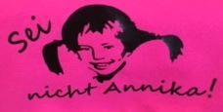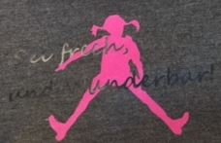

Alle Sprüche sind mit den vorhandenen Farben auf Wunsch kombinierbar.

